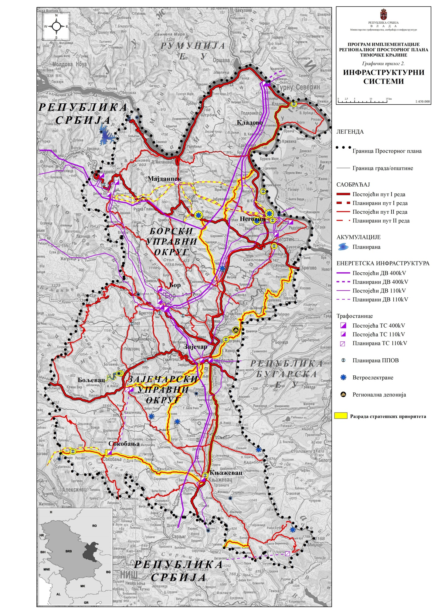
Графички прилог 2. – Инфраструктурни системи

